PHỤ LỤC SỐ 01

UBNH HUYỆN TUẦN GIÁO | CỘNG HÒA XÃ HỘI CHỦ NGHĨA VIỆT NAM
TRƯỜNG TH SỐ 2 QUÀI CANG | Độc lập - Tự do - Hạnh phúc

TỔNG HỢP KẾT QUẢ ĐÁNH GIÁ, XẾP LOẠI
BỒI DƯỠNG THƯỜNG XUYÊN CÁN BỘ QUẢN LÍ, GIÁO VIÊN NĂM HỌC 2024-2025

TT | Họ và tên | Giới tính |  | Chức vụ | Trường | Môn | Kết quả đánh giá |  |  | Xếp loại
TT | Họ và tên | Nam | Nữ | Chức vụ | Trường | Môn | Điểm ND 1 | Điểm ND 2 | Điểm ND 3 | Xếp loại
1 | Trịnh Thị Việt |  | x | Hiệu trưởng | Trường TH số 2 Quài Cang | Quản Lý | Đ | Đ | 9 | Đạt yêu cầu
2 | Chu Văn Thọ | x |  | P. Hiệu trưởng | Trường TH số 2 Quài Cang | Quản Lý | Đ | Đ | 9 | Đạt yêu cầu
3 | Trần Thị Như Hoa |  | x | Tổ trưởng khối  1,2 | Trường TH số 2 Quài Cang | Văn Hóa | Đ | Đ | 9 | Đạt yêu cầu
4 | Lò Văn Hợp | x |  | Giáo viên | Trường TH số 2 Quài Cang | Văn hóa | Đ | Đ | 9 | Đạt yêu cầu
5 | Đỗ Thị Quy |  | x | Giáo viên | Trường TH số 2 Quài Cang | Văn hóa | Đ | Đ | 8,5 | Đạt yêu cầu
6 | Lò Thị Doan |  | x | TTCM khối 3 | Trường TH số 2 Quài Cang | Văn hóa | Đ | Đ | 8,5 | Đạt yêu cầu
7 | Đào Quang Hùng | x |  | Giáo viên | Trường TH số 2 Quài Cang | Văn hóa | Đ | Đ | 8,5 | Đạt yêu cầu
8 | Lò Văn Nhau | x |  | Giáo viên | Trường TH số 2 Quài Cang | Văn hóa | Đ | Đ | 7,5 | Đạt yêu cầu
9 | Triệu Thị Lai |  | x | Giáo viên | Trường TH số 2 Quài Cang | Văn hóa | Đ | Đ | 8,5 | Đạt yêu cầu
10 | Trần Thu Hoà |  | x | Giáo viên | Trường TH số 2 Quài Cang | Văn hóa | Đ | Đ | 9 | Đạt yêu cầu
11 | Quàng Thị Chinh |  | x | Giáo viên | Trường TH số 2 Quài Cang | Văn hóa | Đ | Đ | 8 | Đạt yêu cầu
12 | Cà Văn Thương | x |  | Tổ trưởng khối  4,5 | Trường TH số 2 Quài Cang | Văn hóa | Đ | Đ | 9 | Đạt yêu cầu
13 | Bạc Thị Thảo |  | x | Giáo viên | Trường TH số 2 Quài Cang | Văn hóa | Đ | Đ | 9 | Đạt yêu cầu
14 | Lò Thị Phượng |  | x | Giáo viên | Trường TH số 2 Quài Cang | Văn hóa | Đ | Đ | 8 | Đạt yêu cầu
15 | Lò Văn Cương | x |  | Giáo viên | Trường TH số 2 Quài Cang | Văn hóa | Đ | Đ | 9 | Đạt yêu cầu
16 | Nguyến Văn Tuý | x |  | Giáo viên | Trường TH số 2 Quài Cang | Văn hóa | Đ | Đ | 8 | Đạt yêu cầu
17 | Nguyễn Thị Kim Huệ |  | x | Giáo viên | Trường TH số 2 Quài Cang | Văn hoá | Đ | Đ | 9 | Đạt yêu cầu
18 | Nguyễn Thị Thu Trang |  | x | Giáo viên | Trường TH số 2 Quài Cang | Mĩ Thuật | Đ | Đ | 9 | Đạt yêu cầu
19 | Khổng Ngọc Tuyển | x |  | Giáo viên | Trường TH số 2 Quài Cang | Thế dục | Đ | Đ | 8,5 | Đạt yêu cầu
20 | Dư Vương Anh |  | x | Giáo vvieen | Trường TH số 2 Quài Cang | Âm Nhạc | Đ | Đ | 8,75 | Đạt yêu cầu
21 | Nguyễn Duy Thành | x |  | Giáo viên | Trường TH số 2 Quài Cang | Tin học | Đ | Đ | 8,5 | Đạt yêu cầu
22 | Lò Thị Kiên |  | x | Giáo viên | Trường TH số 2 Quài Cang | Tiếng Anh | Đ | Đ | 8 | Đạt yêu cầu

Quài Cang, ngày 20 tháng 5 năm 2025

Người lập

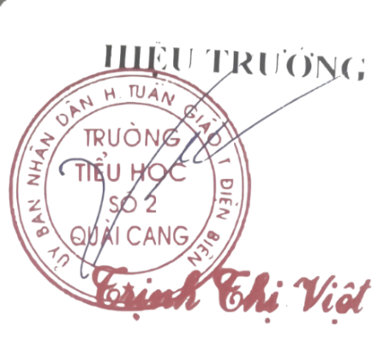
Chu Văn Thọ

